ỦY BAN NHÂN DÂN QUẬN 7  PHÒNG GIÁO DỤC VÀ ĐÀO TẠO | CỘNG HÒA XÃ HỘI CHỦ NGHĨA VIỆT NAM  Độc lập - Tự do - Hạnh phúc
Số: 1699/GDĐT-THCS  Về các môn thi Robot trong khuôn khổ kỳ thi Olympic tháng 4 Thành phố Hồ Chí Minh mở rộng – Năm 2020  (có điều chỉnh thời gian đăng ký) | Quận 7, ngày 20 tháng 12 năm 2019

Kính gửi: Hiệu trưởng các trường THCS (CL&NCL).

Thực hiện công văn số 3731/KH-GDĐT-TrH ngày 11 tháng 10 năm 2019 của Sở Giáo dục và Đào tạo Thành phố Hồ Chí Minh về việc tổ chức Kỳ thi Olympic Tháng 4 Thành phố Hồ Chí Minh mở rộng – Năm 2020;
Thực hiện công văn số 4697/GDĐT-TrH ngày 19 tháng 12 năm 2019 của Sở Giáo dục và Đào tạo Thành phố Hồ Chí Minh Về các môn thi Robot trong khuôn khổ kỳ thi Olympic tháng 4 Thành phố Hồ Chí Minh mở rộng - Năm 2020,
Phòng Giáo dục và Đào tạo thông báo chi tiết đến các đơn vị các môn thi Robot trong khuôn khổ của kỳ thi như sau:
1. Nội dung thi
Nội dung thi các môn Robot gồm:
- Robot A: Robot tải hàng.
- Robot B: Robot – Vô địch Sumo.
- Robot C: Robot phân loại rác thải.
Thể lệ chi tiết từng nội dung thi trong Phụ lục đính kèm.
2. Đối tượng
- Bảng THCS dành cho học sinh khối 6, 7, 8 các trường THCS trên địa bàn Thành phố Hồ Chí Minh và các tỉnh thành lân cận Thành phố Hồ Chí Minh.
- Mỗi đơn vị đăng ký tối đa 02 đội/môn, một đội không quá 02 học sinh.
Số lượng môn thi ở mỗi khối nhà trường tham gia do nhà trường chọn lựa và quyết định.
3. Đăng ký, thời gian, địa điểm, thể thức
- Các đơn vị đăng ký trực tuyến danh sách học sinh dự thi theo thông báo trên trang thông tin điện tử của Phòng Giáo dục Trung học (http://gdtrunghoc.hcm.edu.vn). Thời gian đăng ký: từ ngày đến ngày 20/02/2020.
- Thời gian tổ chức: Ngày 21, 22/3/2020.
- Địa điểm và thể thức thi đấu: Thông báo vào tháng 3/2020.
4. Thông tin liên lạc
- Phòng Giáo dục Trung học, Sở GDĐT TPHCM: Bà Trần Thị Kim Phụng, điện thoại: 38 299 681, email: kimphung@hcm.edu.vn.
- Môn thi Robot A: Bà Dương Thị Chi Mai, điện thoại: 0706 034 379, email: mai.duong@eli.edu.vn.
- Môn thi Robot B: Ông Pham Thanh Phong, điện thoại: 0909 072 059, email: pt.phong@viettinhanh.com.vn.
- Môn thi Robot C: Bà Đinh Thị Phương Thảo, điện thoại: 38 291 875, email: dinhthao@hcm.edu.vn./.
Nơi nhận:  - Như trên;  - Lưu: VP, Tổ THCS. | TRƯỞNG PHÒNG  (đã ký và đóng dấu)  Ngô Xuân Đông

PHỤ LỤC
(Đính kèm công văn số 4697/GDĐT-TrH ngày 19/12/2019 về các môn thi Robot
trong khuôn khổ kỳ thi Olympic tháng 4 Thành phố Hồ Chí Minh mở rộng - Năm 2020)

I. MÔN THI ROBOT A
1. Chủ đề bài thi: Robot tải hàng
2. Mục tiêu
Học sinh thể hiện kỹ năng và kiến thức ở nhiều mặt khác nhau. Học sinh phải thiết kế, lập trình và chọn chiến thuật hợp lí để Robot hoàn thành nhiệm vụ.
3. Tổng quan
Mỗi đội có 1 robot. Trên sân, robot của 2 đội thi đấu với nhau. Robot được lắp ráp và lập trình sẵn trước.
Việc bốc thăm thứ tự thực hiện nhiệm vụ ở phần 1 (xác định vị trí 1, 2, 3, 4) được thực hiện trước khi bắt đầu tính thời gian lập trình và thử sân.
Sân thi đấu gồm:
- Phần 1: Robot chạy tự động. Thí sinh cho Robot chạy dò đường tự động để đẩy ngã các thùng hàng khỏi bục theo thứ tự đã bốc thăm, dừng lại tại vị trí yêu cầu và tự động chuyển sang chế độ dò đường để tiếp tục thi đấu phần 2.
- Phần 2: Robot được điều khiển bằng thiết bị cầm tay. Thí sinh điều khiển Robot đưa các thùng hàng vào đúng vị trí yêu cầu, tranh quyền đẩy thùng hàng đặc biệt qua khu vực thi đấu của đối phương để ghi điểm và về vị trí đích.
Lưu ý: Sau khi hoàn thành phần 1 sẽ nối tiếp phần 2 mà không có gián đoạn.
4. Các quy định
4.1. Quy định về Robot
Kích thước của Robot tại vị trí bắt đầu không được vượt quá 20cm (chiều cao), 20cm (chiều rộng) và 20cm (chiều dài). Robot được phép mở rộng kích thước sau khi trận đấu bắt đầu.
Giới hạn về thiết kế Robot:
- Chỉ những dòng sản phẩm về Robot MRT, MRT-X & HUNAROBO (không bao gồm dòng sản phẩm My Robot Time Toy và MRT Soccer Robot) mới được phép sử dụng để lắp ráp Robot. Không giới hạn số lượng các mảnh ghép sử dụng để lắp ráp Robot. Được sử dụng chung thành phần từ những dòng sản phẩm đã nêu trên trong cùng một mô hình Robot.
- Chỉ cho phép sử dụng tối đa 2 động cơ DC, 2 động cơ servos, 5 cảm biến hồng ngoại, 1 bo mạch cho mỗi Robot. Các linh kiện tử khác không bị giới hạn.
- Robot không được cố ý làm hỏng bất kỳ phần nào của sân thi đấu hoặc các vật thể thuộc sân thi đấu.
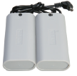- Robot không được gây bất kỳ nguy hiểm nào trong khu vực sân thi đấu và khu vực xung quanh.
- Robot chỉ được nguồn cấp điện tối đa 9V DC (dòng điện một chiều). Nguồn điện VAC (dòng điện xoay chiều) bị nghiêm cấm tuyệt đối vì lý do an toàn. Thí sinh tự chuẩn bị pin. (hình hộp pin 6V)
Yêu cầu về máy tính và phần mềm:
- Sử dụng các phần mềm lập trình E-Robot.
- Thí sinh tự chuẩn bị máy tính và phần mềm của mình trong suốt cuộc thi.
4.2. Quy định cuộc thi
- Tiếng còi là tín hiệu để bắt đầu trận đấu. Thí sinh được phép khởi động (bật) Robot bằng cách bật công tắc. Ngoài ra khi đang thi đấu nếu có tín hiệu còi từ trọng tài thí sinh phải dừng Robot ngay lập tức và chỉ có thế bắt đầu lại nếu có hiệu lệnh của trọng tài.
- Thí sinh không được mang điều khiển từ xa (Remote control), bộ thu tín hiệu điều khiển từ xa (Receiver) hoặc các thiết bị khác có chức năng thu phát sóng tương tự vào phòng thi, nếu vi phạm đội đó sẽ bị tước quyền thi đấu. Khi đến lượt thi, thí sinh nhận điều khiển từ xa từ ban trọng tài.
- Thí sinh chạm tay vào Robot thì đội bị tước quyền thi đấu.
- Trong thời gian thử sân, thí sinh được phép yêu cầu trọng tài hỗ trợ đo Robot và kiểm tra cơ cấu hợp lệ cho Robot.
- Trong thời gian thử sân, trọng tài có quyền hạn chế số lần thử sân để đảm bảo tính công bằng và chất lượng sân thi đấu.
- Sau khi hết thời gian lập trình và thử sân, thí sinh nộp Robot cho trọng tài để kiểm tra. Thí sinh không được chỉnh sửa sau khi đã nộp Robot.
- Trọng tài sẽ kiểm tra kích thước và thiết kế Robot trước khi thi đấu chính thức. Nếu không phù hợp, đội được chỉnh sửa trong khoảng thời gian đang tiến hành kiểm tra Robot. Robot không đạt yêu cầu xem như đội đó bị tước quyền thi đấu.
- Tất cả các chỉnh sửa robot chỉ được thực hiện khi không thi đấu (thay pin hoặc các thay thế khác như thay thế các mảnh ghép linh kiện hỏng…) nhưng phải có sự đồng ý và giám sát của ban trọng tài.
- Cả hai đội sau khi hoàn thành trận đấu phải ký biên bản trận đấu để xác nhận kết quả. Các đội kiểm tra kỹ kết quả và ký tên. Nếu có thắc mắc yêu cầu báo cho ban trọng tài trước khi kí xác nhận. Sau khi đã kí xác nhận sẽ không được thay đổi kết quả hoặc có ý kiến nào khác.
- Mọi quyết định của ban trọng tài và ban tổ chức là quyết định cuối cùng và phải được thực hiện.
- Các thầy cô, phụ huynh và học sinh đi chung sẽ không được vào bên trong khu vực tổ chức thi vào ngày thi thử và ngày thi đấu chính thức
- Các thí sinh phải tự chuẩn bị và kiểm tra kĩ càng các vật dụng kèm theo, ví dụ: máy tính xách tay, pin, các linh kiện robot, … Ban tổ chức sẽ không hỗ trợ.
- Ngoài các thiết bị điện tử trên thí sinh không được phép mang bất gì các thiết bị điện tử nào khác vào khu vực thi đấu như điện thoại, thiết bị thu âm, thu hình, thiết bị lưu trữ (USB..), thiết bị có khả năng giao tiếp ra bên ngoài.
- Các thí sinh phải tự bảo quản tài sản cá nhân và các vật dụng đi kèm, ban tổ chức không chịu trách nhiệm với bất kì sự mất mát và hư hỏng nào.
- Không gây hư hỏng các loại cơ sở vật chất trong khu vực thi đấu và tài sản thuộc về ban tổ chức. Các biện pháp xử lí nghiêm khắc sẽ được thực hiện nếu có xảy ra.
- Thí sinh phải mặc đồng phục của trường và mang phiếu dự thi trong suốt thời gian tham gia thi đấu.
- Không được ăn và mang theo thức ăn trong toàn bộ khu vực thi đấu, thí sinh được mang nước uống nhưng phải đảm bảo giữ gìn vệ sinh chung.
- Các thí sinh không được phép rời khỏi khu vực thi đấu nếu chưa thông báo và chưa có sự đồng ý của trọng tài.
5. Cách tổ chức
Thời gian lập trình và thử sân là 2 giờ 00.
Thời gian nộp và kiểm tra Robot là 15 phút.
Thời gian thi đấu của Robot: tối đa 5 phút cho cả 2 phần.
Sân thi đấu gồm phần sân của 2 đội, mỗi đội gồm 2 phần:
Phần 1: Robot dò đường.
- Robot bắt đầu tại ô “START” của đội mình (màu xanh hoặc màu đỏ tùy vào việc chọn sân).
- Sau khi có hiệu lệnh, thí sinh chỉ được kích hoạt Robot một lần duy nhất bằng nút bấm trên bo mạch và để cho Robot chạy dò đường tự động.
- Robot được lập trình để tự động dò đường đến các vị trí đúng theo thứ tự quy định để đẩy ngã thùng hàng khỏi bục.
- Trên sân sẽ có 4 ô màu khác nhau, trong mỗi ô màu có 1 bục, thùng hàng được đặt trên bục. Robot phải tự di chuyển và đẩy ngã các thùng hàng ra khỏi bục theo một thứ tự quy định. Thứ tự sẽ được thông báo tại cuộc thi bằng cách bốc thăm.
- Mỗi thùng hàng được đẩy ngã khỏi bục theo đúng thứ tự quy định mới được tính điểm. Tuy nhiên, Robot không nhất thiết phải hoàn thành đầy đủ nhiệm vụ đẩy hết 4 thùng hàng mà có thể tùy theo chiến thuật và thế mạnh để chuyển qua phần 2 ở thời điểm thích hợp.
- Robot sau khi hoàn thành nhiệm vụ sẽ phải dừng lại ở vạch “STOP” và tự động chuyển sang chế độ điều khiển để có thể thi đấu ở phần 2.
Lưu ý: nếu Robot không thể dừng ở vạch “STOP” hoặc không thể tự động chuyển sang chế độ điều khiển thì xem như robot đó không thể tiếp tục thi đấu ở phần 2 và Robot phải dừng thi đấu.
Phần 2: Robot được điều khiển bằng thiết bị cầm tay:
- Khi Robot dừng lại ở vạch “STOP” và tự động chuyển sang chế độ điều khiển, trọng tài sẽ phất cờ ra hiệu cho thí sinh được quyền cầm thiết bị điều khiển (đặt trong ô “R/C”) để tiếp tục thi đấu phần 2.
- Phần sân mỗi đội có 1 thùng hàng kim tự tháp, 1 thùng hàng lập phương đặt trên cầu. Ngoài ra trên cầu còn có một khoảng trống và một thanh dài. Robot có thể đẩy thanh dài rơi xuống, lắp đầy khoảng trống để Robot có thể đi qua (có thể không cần đẩy nếu robot có khả năng đi qua khoảng trống).
- Thí sinh điều khiển Robot di chuyển và đặt các thùng hàng về đúng ô quy định. Thùng hàng chỉ được tính điểm khi nằm hoàn toàn trong ô.
- Giữa vách ngăn 2 đội có 1 bục cao 12 cm, trên bục có 1 thùng hàng đa diện. Thí sinh cố gắng điều khiển Robot đưa thùng hàng vào sân đối phương. Thùng hàng nằm trên sân đội nào thì đội còn lại được tính điểm. Thùng hàng đa diện đã chạm sân thì nhiệm vụ kết thúc, bất kì sự thay đổi trạng thái của thùng hàng này cũng không được tính.
- Các nhiệm vụ ở phần 2 không quy định thứ tự thực hiện. Do đó, các đội có thể thực hiện theo chiến thuật mong muốn.
- Sau khi hoàn thành nhiệm vụ, thí sinh điều khiển Robot đến ô “FINISH” kết thúc phần thi. Trọng tài sẽ phất cờ thông báo đội về đích. Thí sinh đặt thiết bị điều khiển vào ô “R/C”.
Kết thúc trận đấu
Trận đấu được xem là kết thúc khi xảy ra một trong các trường hợp sau:
- Trọng tài đánh giá là trận đấu không thể tiếp tục.
- Robot của 2 đội hoàn thành nhiệm vụ.
- Hết thời gian thi đấu.
Quyết định người chiến thắng
- Đội chiến thắng sẽ là đội có tổng điểm cao hơn. Trong trường hợp 2 đội có tổng điểm bằng nhau, điểm của phần 1 sẽ quyết định đội chiến thắng.
Tước quyền thi đấu
Một đội khi bị tước quyền thi đấu thì đội đó không được tham gia thi đấu hoặc ngừng thi đấu nếu trận đấu đang diễn ra và hủy kết quả thi đấu nếu có.
Các trường hợp bị tước quyền thi đấu:
- Robot không tuân thủ giới hạn về kích thước và thiết kế.
- Mang theo điều khiển từ xa vào khu vực thi đấu
- Chạm tay vào Robot hoặc vật phẩm trong sân thi đấu khi trận đấu đang diễn ra.
- Thí sinh có hành vi, ngôn ngữ không phù hợp môi trường giáo dục, không phù hợp với thuần phong mỹ tục và văn hóa của Việt Nam.
- Vi phạm các Quy định ở mục 4.
6. Cách tính điểm và sân thi đấu
Nội dung |  | Điểm | Điểm đạt
Phần 1: Chạy tự động | Robot chạy đến các vị trí đúng theo thứ tự: 1 | 10
Phần 1: Chạy tự động | Robot chạy đến các vị trí đúng theo thứ tự: 1-2 | 20
Phần 1: Chạy tự động | Robot chạy đến các vị trí đúng theo thứ tự: 1-2-3 | 30
Phần 1: Chạy tự động | Robot chạy đến các vị trí đúng theo thứ tự: 1-2-3-4 | 40
Phần 1: Chạy tự động | Một thùng hàng được đẩy khỏi bục (tối đa 20 điểm) | 5
Phần 2: Điều khiển bằng thiết bị cầm tay | Robot đẩy được hình kim tự tháp đúng vị trí | 10
Phần 2: Điều khiển bằng thiết bị cầm tay | Robot đẩy được hình lập phương đúng vị trí | 10
Phần 2: Điều khiển bằng thiết bị cầm tay | Robot đẩy ngã hình đa diện vào sân đối phương | 10
Phần 2: Điều khiển bằng thiết bị cầm tay | Robot về đích trước | 10
Phần 2: Điều khiển bằng thiết bị cầm tay | Robot về đích sau | 5
Tổng điểm

Sân thi đấu (2.44m x 2.44m)
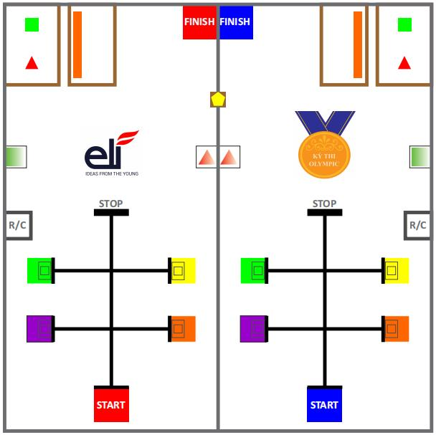

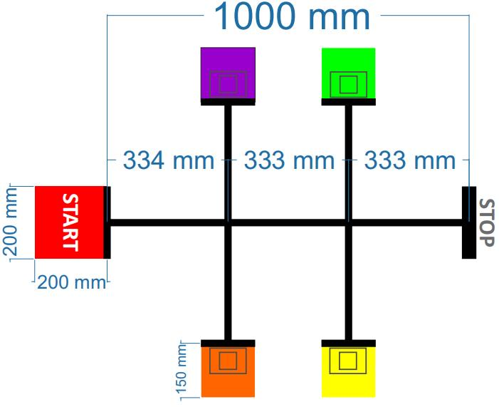

Chi tiết sân thi đấu
Tên | Hình ảnh | Kích thước/Tính chất
Tường chắn |  | Chiều cao 8 cm  Để ngăn cách các vùng trên trân thi đấu
Vạch dò đường |  | Độ dày 2 cm, màu đen đậm  Dùng trong phần thi tự động xe dò đường
Khối hàng trong phần 1 | 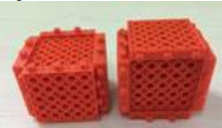 | Kích thước 4 (cao) x 4.7 (rộng) x 4.7 (dài) cm
Bục đặt khối hàng trong phần 1 |  | 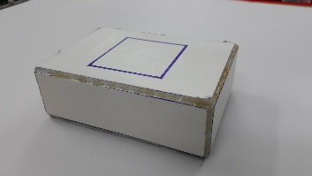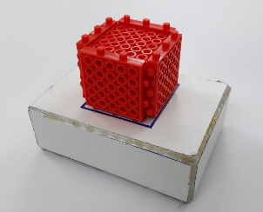  Bục được đặt tại khung định vị trong 4 ô màu.  Kích thước là: 3 (cao) x 7 (rộng) x 10 (dài) cm
Thùng hàng lập phương |  | 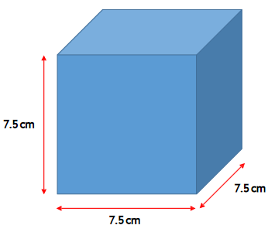  Kích thước 7.5 x 7.5 x 7.5 cm
Thùng hàng kim tự tháp |  | 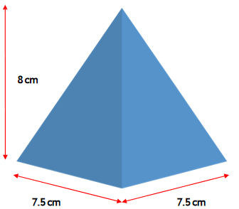  Kích thước 8 (cao) x 7.5 (rộng) x 7.5 (dài) cm
Thùng hàng đa điện và khối đặt |  | 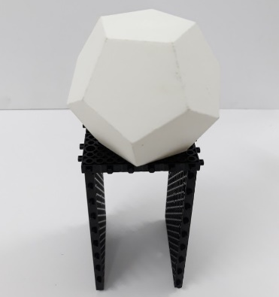  Thùng hàng Có kích thước ứng với khối thể tích: 7.5 x 7.5 x 7.5 cm  - Bục để đặt có kích thước: 12 (cao) x 8 x 8 cm
Thanh dài |  | 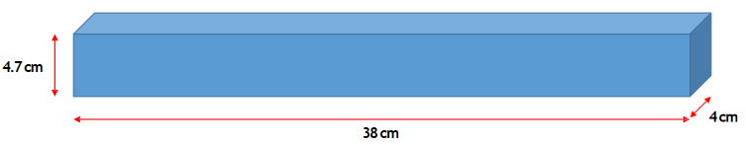  Kích thước 4.7 (cao) x 4 (rộng) x 38 (dài) cm
Cầu | 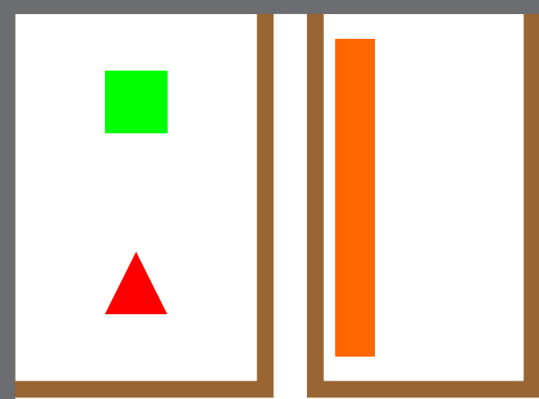 | Kích thước và hình chiếu bằng  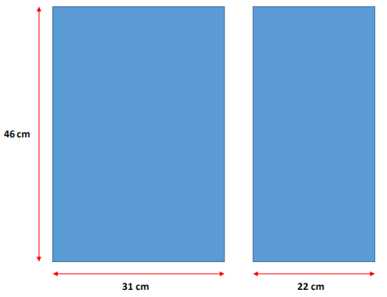  Kích thước và hình chiếu cạnh  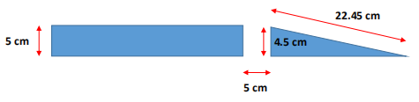

II. MÔN THI ROBOT B
1. Chủ đề bài thi: Robot – Vô địch Sumo
2. Mục tiêu:
Dựa trên việc vận dụng các kiến thức, kỹ năng về toán học, khoa học kỹ thuật, tin học và công nghệ, thí sinh tìm tòi và thử nghiệm để thiết kế, chế tạo một robot thi đấu đối kháng Sumo nhanh nhất, hiệu quả nhất.
3. Nội dung và thể thức
3.1. Giới thiệu
Sumo là môn võ có lịch sử phát triển lâu đời, nó thể hiện sự cứng cỏi và dũng khí của người dân Nhật Bản. Trong trận đấu Sumo, hai lực sĩ sẽ thi đấu với nhau trong một vòng tròn, lực sĩ nào bị ngã trong vòng tròn trước, hoặc bị đẩy ra khỏi vòng tròn trước là thua.
3.2. Tổng quan
Một trận đấu Robot Sumo là một cuộc thi giữa hai đội. Mỗi đội gồm một Robot Sumo và hai thành viên của đội. Hai đội thi đấu với nhau trong ba hiệp có tính điểm trong một sàn thi đấu hình tròn. Trọng tài sẽ quyết định số điểm cho mỗi đội sau mỗi hiệp đấu, đội nào có tổng số điểm lớn hơn là thắng trận.
4. Yêu cầu của khu vực thi đấu
4.1. Khu vực thi đấu
Khu vực thi đấu bao gồm sàn thi đấu hình tròn và vùng không gian phía trên nó cùng với vùng xung quanh sàn thi đấu được giới hạn bởi rào bảo vệ trong kích thước 1.5m x 1.5m. Mọi vùng ngoài khu vực thi đấu gọi là vùng ngoài.
4.2. Định nghĩa sàn thi đấu
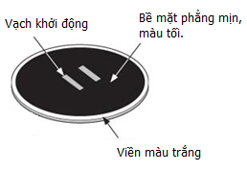
Sàn thi đấu có dạng hình tròn đường kính 77 cm (bao gồm hai vạch khởi động chia giữa đường tròn).
Vạch khởi động (nơi robot được đặt lúc bắt đầu một hiệp đấu) là hai vạch thẳng kẻ song song dài 10 cm và rộng 1 cm đặt cách nhau 10 cm đối xứng qua tâm hình tròn
Sàn thi đấu có viền bao màu trắng bề rộng 3 cm. Chiều cao của sàn so với nền là 10cm.
5. Các quy định và điều cấm
5.1. Các quy định chung
- Robot có kích thước giới hạn trong phạm vi 15cm x 15cm, không giới hạn về chiều cao.
- Tổng khối lượng robot phải nhỏ hơn hoặc bằng 1 kg.
- Robot phải được lắp ráp hoàn toàn từ các chi tiết lắp ráp LEGO. Mỗi đội chỉ được sử dụng tối đa 1 bộ điều khiển (RCX, NXT hoặc EV3), tối đa 3 động cơ, không giới hạn cảm biến. Các động cơ và cảm biến được dùng để lắp ráp robot phải thuộc các bộ LEGO® MINDSTORMS™. Cảm biến màu sắc HiTechnic là thiết bị ngoài LEGO duy nhất được sử dụng ở bảng đấu này.
- Các đội cần phải chuẩn bị và đem theo tất cả các thiết bị, phần mềm, và máy tính xách tay, các đồ phụ tùng (thiết bị thay thế) cần thiết trong thời gian thi đấu. Ban tổ chức không chịu trách nhiệm bảo trì hay thay thế các thiết bị có sự cố hay hư hỏng.
- Các huấn luyện viên không được phép vào khu vực thi đấu để đưa ra các chỉ thị và hướng dẫn trong suốt cuộc thi.
- Tất cả các khối lắp cho robot phải được tháo rời về trạng thái ban đầu (không được lắp ráp sẵn) tại thời điểm bắt đầu lắp ráp. Ví dụ, vỏ (lốp) xe không được đặt vào bánh xe cho đến khi thời điểm lắp ráp bắt đầu.
- Các thí sinh không được sử dụng các tài liệu hướng dẫn lắp ráp dưới bất kỳ hình thức nào dù là chữ viết, tranh ảnh trên giấy hay các phương tiện kỹ thuật số. Các đội thi có thể lập trình sẵn trước.
- Robot phải được lập trình tự động hoàn toàn, mọi giao tiếp không dây của robot phải ở chế độ tắt khi nộp lên vùng cách ly để kiểm tra.
- Trước khi Robot được đặt vòng trong vùng cách ly để kiểm tra, Robot chỉ có duy nhất một chương trình(Program) thực thi với tên là “Sumo2019”. Nếu robot có thể chứa thư mục dự án(project), chỉ được phép có 01 dự án và phải đặt tên là “Sumo2019”. Những chương trình khác(ví dụ như chương trình con), được phép đặt trong cùng một dự án nhưng không được phép thực thi. Nếu đội thi cố tình vi phạm luật này sẽ bị xử thua trắng 3 hiệp trong trận đấu.
- Robot có thể di chuyển ngay sau khi Trọng Tài hô “1..2..3..Bắt đầu”. Hiệu lệnh “1..2..3” là để thành viên đội chuẩn bị, chỉ được ấn vào nút “Start”sau khi hiệu lệnh “Bắt đầu” được phát ra. Nếu trọng tài nhận thấy sự không cân bằng trong việc ấn “Start” trên robot giữa hai đội thì có quyền bắt đầu lại hiệp đấu.
- Robot có thể bỏ lại trên sa bàn bất kỳ thành phần nào mà không bao gồm các bộ phận chính(bộ điều khiển, động cơ, cảm biến) nếu cần thiết. Ngay khi thành phần đó chạm vào sa bàn hoặc các vật thể trên sa bàn và không còn chạm vào robot thì được xem là một bộ phận LEGO tự do và không còn thuộc về robot nữa.
- Cho phép robot mở rộng các phần sau khi khởi động (có thể lớn hơn kích thước 15 cm x 15 cm) nhưng phải đảm bảo robot là một khối.
- Hình thức phân biệt robot: mỗi robot đều có một tên để phân biệt và phải đăng ký với ban tổ chức, tên này phải được viết trên Robot ở vị trí dễ nhìn khi Robot thi đấu. Nếu hai đội đăng ký trùng tên thì ban tổ chức sẽ thêm một mã hiệu để phân biệt.
5.2. Các điều cấm
- Robot không được có các thiết bị gây nhiễu các cảm biến robot của đối thủ (ví dụ: thiết bị phát ra ánh sáng nhấp nháy, …)
- Không sử dụng các thiết bị có thể làm vỡ hoặc hỏng sàn thi đấu.
- Không đặt lên robot các vật chứa chất lỏng, các loại bột hoặc chất khí dùng để chống lại đối thủ.
- Không sử dụng các thiết bị và hoá chất gây cháy. Không dùng thiết bị ném, bắn hoặc phun xịt vào đối thủ. Không dùng các vật liệu có tính dính như keo, băng keo…để dính robot với sàn thi đấu.
6. Cách tổ chức một trận đấu
6.1. Vòng loại – thi đấu vòng tròn
- Một trận đấu Sumo gồm 3 hiệp đấu, mỗi hiệp 2 phút.
- Hiệp đấu có thời gian tối đa 2 phút, nếu không có đội nào thắng thì hiệp đó được ghi nhận là hòa.
- Đội dành chiến thắng trận đấu nhận 3 điểm, hòa 1 điểm và thua là 0 điểm.
- Tiêu chí xét hạng các đội ở vòng loại:
- Ưu tiên 1 xét số điểm trong bảng đấu: Đội nào có số điểm cao nhất sẽ là đội nhất bảng.
- Ưu tiên 2 xét số hiệp thắng: đối với 2 đội hòa điểm thì xét đến tổng số hiệp thắng đội có được.
- Ưu tiên 3 xét thành tích đối đầu: Nếu 2 đội vẫn tiếp tục hòa thì xét đến thành tích đối đầu trong trận đấu giữa 2 đội này. Nếu 2 đội vẫn tiếp tục hòa thì tiến hành cho 2 đội đấu 01 hiệp phụ để phân định thắng – thua, thời gian tối đa của hiệp đấu này là 5 phút. Nếu không vẫn không phân định được thì trọng tài sẽ tiến hành cho hai đội cho bốc thăm ngẫu nhiên để chọn ra đội thắng.
6.2. Vòng chung kết – thi đấu loại trực tiếp
- Một trận đấu Sumo gồm 3 hiệp đấu, mỗi hiệp 2 phút.
- Nếu sau 3 hiệp hai đội hòa nhau thì tiến hành cho hai đội đấu 01 hiệp phụ để phân định thắng – thua, thời gian tối đa của hiệp đấu này là 5 phút. Nếu không vẫn không phân định được thì trọng tài sẽ tiến hành cho hai đội cho bốc thăm ngẫu nhiên để chọn ra đội thắng.
7. Bắt đầu, tạm ngưng, đấu lại và kết thúc một hiệp đấu
7.1. Bắt đầu một hiệp đấu
- Theo chỉ dẫn của trọng tài, hai đội đứng ở ngoài rào bảo vệ (đối mặt với nhau qua sàn thi đấu).
- Một thành viên đại diện của mỗi đội đặt robot của mình lên ngay sau vạch khởi động. Trọng tài chọn hướng đặt ở 3 lần thi là khác nhau để đảm bảo tính công bằng. Sau khi được đặt vào vị trí, các robot không được cử động hoặc di chuyển cho đến khi trọng tài thông báo bắt đầu hiệp đấu.
- Trọng tài sẽ ra hiệu lệnh “1…2…3..Bắt Đầu”, một thành viên sẽ nhấn nút “Start” để kích hoạt robot.
- Robot có thể di chuyển ngay sau khi được kích hoạt.
- Một đội có thể tạm dừng trận đấu trước khi trọng tài thông báo bắt đầu để sửa những lỗi đơn giản như quên cắm dây cáp nối giữa bộ vi điều khiển và cảm biến, gắn lại một số chi tiết bị sút ra v.v... Tuy nhiên chỉ được phép tạm ngưng một lần trong một hiệp và tối đa là 30 giây.
7.2. Tạm ngưng và tiếp tục.
Trọng tài có thể thông báo tạm ngưng và cho đấu lại một hiệp đấu khi:
- Hai robot di chuyển theo những quỹ đạo không cắt nhau trong 10 giây và không có biểu hiện sẽ gặp nhau. Nếu điều này chưa rõ ràng thì trọng tài có thể mở rộng thời gian đợi lên 20 giây.
- Hai robot bị kẹt với nhau và đứng yên một chỗ hoặc xoay tròn, không có biểu hiện nào cho thấy một robot nào đó sẽ dành lợi thế trong 10 giây.
- Nếu cả hai robot cùng hoàn toàn ra khỏi sàn thi đấu cùng một lúc, và trọng tài không thể xác định rõ robot nào hoàn toàn ra trước (một robot được xem như ra khỏi sàn thi đấu khi tất cả các bộ phận của robot không nằm trên sàn thi đấu nữa).
Các trường hợp đặc biệt:
- Trong khi hiệp đấu diễn ra, nếu robot xảy ra các vấn đề như cháy, nổ, bốc khói thì hiệp đấu phải được ngưng lại ngay lập tức. Nếu đến thời điểm này vẫn chưa thể xác định được đội thắng của hiệp đấu thì hiệp đấu sẽ bị hoãn lại cho đến khi các đội khắc phục được sự cố, ban tổ chức sẽ quyết định thời điểm cho hiệp đấu đó bắt đầu lại từ đầu.
- Trọng tài sẽ thông báo kết thúc hiệp đấu khi đã hết thời gian thi đấu 2 phút hoặc đã xác định được đội chiến thắng. Đại diện hai đội tiến vào tắt robot mang ra ngoài khu vực thi đấu. Đội trưởng của hai đội và trọng tài sẽ phải kiểm tra và ký vào biên bản kết quả của trận đấu.
7.3. Kết thúc một hiệp đấu
Sau khi thông báo tạm ngưng hiệp đấu, trọng tài sẽ ngưng đếm giờ và ra hiệu cho đại diện của hai đội vào khu vực sàn thi đấu, lấy robot của đội mình, thoát chương trình, đặt lại vào vạch khởi động và nhấn lại nút “Run” khi trọng tài ra lệnh bắt đầu lại. Lúc này đồng hồ đếm thời gian cho hiệp đấu đó sẽ được tiếp tục.
8. Xác định hiệp thắng
Điểm thắng được tính cho đội có:
- Robot vẫn còn nằm trên sàn thi đấu và không ở trong tình trạng lật ngã (*) ngay sau khi robot của đối thủ đã hoàn toàn nằm ngoài sàn thi đấu. Tức là:
+ Robot dùng cách hợp lệ đẩy robot đối thủ hoàn toàn ra khỏi sàn thi đấu mà nó vẫn còn ở trong sàn thi đấu.
+ Trong trường hợp cả hai robot đều bị rơi ra khỏi sàn thi đấu, robot thua cuộc là robot ra khỏi hoàn toàn sàn thi đấu trước, robot thắng cuộc là robot ra khỏi hoàn toàn sàn thi đấu sau.
- Robot vẫn còn nằm trên sàn thi đấu không ở trong tình trạng lật ngã ngay khi robot đối thủ bị lật ngã.
(*) Một robot được xem như là ở tình trạng lật ngã khi bộ phận di chuyển của robot hoàn toàn không còn tiếp xúc với mặt sàn thi đấu. Bộ phận di chuyển là bộ phận của robot trực tiếp tiếp xúc với sàn thi đấu để di chuyển robot. Ví dụ: bánh xe, bánh xích...
9. Các lỗi vi phạm và mức xử phạt
- Lỗi vi phạm quy định về robot: nếu đội thi đấu vi phạm các quy định về robot trong mục 5 sẽ thua cả trận đấu, trọng tài cộng hai điểm thắng cho đối thủ của họ và trừ hết điểm thắng của đội vi phạm, đồng thời thông báo rõ ràng lỗi vi phạm.
- Lỗi vô văn hoá: một đội được coi là phạm lỗi vô văn hóa nếu thành viên đội sử dụng các từ ngữ hoặc hành động thô tục vô văn hoá, lăng mạ, xúc phạm trọng tài hoặc đối thủ cũng như cho robot phát ra những âm thanh thô tục hoặc viết, vẽ, trang trí robot những hình ảnh và ngôn từ vô văn hoá. Nếu đội vi phạm lỗi vô văn hóa, trọng tài sẽ cộng hai điểm thắng cho đối thủ của họ và và trừ hết điểm thắng của đội vi phạm, đồng thời thông báo rõ ràng lỗi vi phạm. Đội vi phạm lỗi vô văn hóa sẽ bị loại khỏi giải đấu ngay lập tức.
Các lỗi thi đấu:
Một đội bị coi là vi phạm lỗi thi đấu nếu:
- Đội khu vực thi đấu trong khi hiệp đấu đang diễn ra, trừ trường hợp đội được trọng tài cho phép mang robot vào/ra và sau khi hiệp đấu tạm dừng hoặc trong trường hợp đội được trọng tài cho phép vào để sửa lỗi hoặc khởi động lại robot.
- Đội hoặc robot của đội có các biểu hiện sau:
+ Yêu cầu dừng hiệp đấu không có lý do chính đáng.
+ Dừng khởi động hiệp đấu nhiều hơn thời gian cho phép là 30 giây.
+ Sử dụng những tiểu xảo, thủ đoạn mà ảnh hưởng đến sự công bằng của trận đấu. Ví dụ: lén lút phá hoại robot đối thủ hoặc mua chuộc đối thủ.
- Mỗi lỗi thi đấu vi phạm trong trận đấu sẽ bị ghi nhận: vi phạm lần thứ nhất sẽ bị cảnh cáo, vi phạm lần thứ hai sẽ xử thua hiệp đấu và một điểm thắng sẽ được cộng cho đối thủ. Vi phạm lần thứ ba sẽ xử thua hiệp đấu, thua trận đấu và phần thắng thuộc về đối thủ. Chú ý: các lỗi thi đấu đã vi phạm chỉ tích lũy trong một trận đấu, không có giá trị để xử phạt trong một trận đấu khác.
10. Giải quyết khiếu nại
- Khi trọng tài thông báo một đội nào đó đã vi phạm điều lệ của cuộc thi, nếu không đồng ý, đội trưởng của đội đó có thể trình bày ý kiến của đội mình một cách lịch sự, ngắn gọn với trọng tài và đề nghị trọng tài xem xét lại. Trọng tài có thể xem xét và đưa ra thông báo mới phù hợp với những chứng cứ thu thập được hoặc vẫn giữ nguyên thông báo vi phạm của đội đó nếu họ không phát hiện thêm những chứng cứ mới làm thay đổi tình hình. Các đội và ban tổ chức sẽ phải tôn trọng và chấp nhận quyết định sau cùng của trọng tài.
- Hình thức khiếu nại: đội trưởng có thể trình bày vấn đề khiếu nại với trọng tài trước hoặc sau mỗi hiệp đấu.
- Các câu hỏi về luật và các trường hợp đặc biệt có thể được thảo luận với ban tổ chức và được ban tổ chức giải quyết.
- Thay đổi luật: Ban tổ chức có quyền và có thể thay đổi hoặc bổ sung luật thi đấu cho phù hợp với điều kiện thực tế. Các thay đổi bổ sung sẽ được công bố trước ngày thi chính thức 10 ngày.
- Quyết định của trọng tài: Trọng tài có trách nhiệm tham khảo các điều luật nêu trên để có thể ra các quyết định và chấm điểm cho các trận đấu một cách công bằng. Tuy ban tổ chức đã cố gắng biên soạn và nghiên cứu kỹ lưỡng các điều luật này, nhưng trong thực tế vẫn có thể xảy các tình huống bất ngờ mà các điều luật chưa lường trước được. Trong những trường hợp như vậy, ban tổ chức sẽ tôn trọng quyền quyết định của trọng tài: quyết định của trọng tài sẽ được xem là quyết định sau cùng.
III. MÔN THI ROBOT C
1. Chủ đề bài thi: Robot phân loại rác thải
2. Mục tiêu:
Giáo dục ý thức bảo vệ môi trường cho học sinh thông qua việc tích cực tham gia phân loại rác thải tại nguồn.
Vận dụng các kiến thức, kỹ năng về toán học, khoa học kỹ thuật và công nghệ, thí sinh tìm tòi và thử nghiệm để thiết kế, chế tạo, lập trình để điều khiển robot thực hiện nhiệm vụ phân loại vận chuyển rác thải.
3. Thể lệ thi
3.1. Nội dung:
Thí sinh sử dụng bo mạch Arduino cùng các linh kiện, vật tư rời thông dụng để thiết kế chiếc xe điều khiển từ xa thực hiện nhiệm vụ phân loại vận chuyển rác thải vào đúng nơi quy định.
3.2. Các quy định về Robot:
- Robot chỉ được dùng bo mạch Arduino, có 3 hoặc 4 bánh (đường kính bánh xe không vượt quá 6.5 cm); động cơ có số vòng quay không vượt quá 250 vòng/phút; không ràng buộc phương án điều khiển từ xa (đảm bảo không dây, có mật khẩu để tự bảo vệ robot); không giới hạn cảm biến.
- Robot không sử dụng các thiết bị có thể làm vỡ hoặc hỏng sàn thi đấu, không chứa chất lỏng, các loại bột hoặc chất khí dùng để chống lại các đối thủ; không sử dụng các thiết bị và hóa chất gây cháy; không dùng thiết bị ném, bắn hoặc phun xịt vào đối thủ.
- Robot được phép mở rộng các phần sau khi khởi động (có thể lớn hơn kích thước quy định) nhưng phải đảm bảo xe là một khối. Khi quay về nhà, Robot phải đảm bảo nằm gọn trong sân nhà.
- Robot có kích thước tối đa là 20x20x20cm. Xe thiết kế sẵn một tấm biển với vật liệu bất kỳ, đặt ở vị trí dễ nhìn, có kích thước 2x5cm để dán bảng số xe (số xe do BTC quy định).
- Tổng khối lượng robot không quá 5kg.
- Các vật tư, linh kiện rời được sử dụng: các tấm, thanh nhựa, gỗ, mica, kim loại, ốc, vít, đinh, đinh tán… để thiết kế xe. Thí sinh được tự gia công trước các linh kiện theo các hình thù, kích thước khác nhau nhưng không được lắp ráp trước.
3.3. Yêu cầu của khu vực thi đấu
Sân thi đấu hình chữ nhật có kích thước 300 x 150 cm và chia thành 3 phần bằng nhau (theo chiều ngang):
Phần 1: Khu vực sân nhà của Robot 1, gồm có:
- Nhà của Robot 1 có kích thước 25 x 25 cm;
- 1 thùng chứa rác thải hữu cơ dễ phân hủy và 1 thùng chứa rác thải có khả năng tái chế. Thùng chứa có kích thước 20 x 20 cm, có viền bao với độ dày 3-5mm, cao 5 cm;
- Rác thải gồm: 1 vỏ lon nước ngọt 330 ml dạng cao (không chứa gì bên trong) có kích thước Ø57 mm x H146 mm, 1 vỏ hộp sữa 180 ml (không chứa gì bên trong) có kích thước 38 mm x 48 mm x 118 mm, 1 bóng tennis có đường kính Ø67 mm, 2 mô hình con cá kích thước 33mm x 53mm làm từ giấy carton 1 lớp có độ dày từ 3mm đến 4mm (các chỉ số về kích thước có sai số ± 5 mm).
Phần 2: Khu vực sân chung của 2 robot, gồm có:
- 1 điểm tiếp nhận rác thải nguy hại. Điểm tiếp nhận có kích thước
15 x 15 cm, có viền bao với độ dày 3-5mm, cao 5 cm;
- Rác thải gồm: 1 pin AA có kích thước Ø14.5 mm x H50.5 mm, 1 đĩa CD Ø120 mm x H1 mm (các chỉ số về kích thước có sai số ± 2 mm). Với học sinh THCS, đĩa CD sẽ thay bằng vỏ hộp sữa 180 ml (không chứa gì bên trong) có kích thước 38 mm x 48 mm x 118 mm.
Phần 3: Khu vực sân nhà của Robot 2 giống và đối xứng với khu vực sân nhà của Robot 1.

3.4. Thể thức thi đấu:
Thí sinh được phép lắp ráp robot, lập trình và nạp sẵn trong mạch trước ngày thi nhưng phải đảm bảo đúng các tiêu chuẩn kỹ thuật đã được qui định trong mục 3.2.
Tại địa điểm thi ban tổ chức sẽ kiểm tra qui cách của robot. Những robot không đúng qui định tại mục 3.2 sẽ bị loại.
Kiểm tra Robot, chia bảng đấu:
+ Trọng tài sẽ đặt 2 rác thải ngẫu nhiên vào vị trí (thống nhất vị trí này cho tất cả các đội)
+ Đội thi sẽ có thời gian tối đa là 2 phút để nhặt và bỏ rác vào 1 trong 2 thùng rác (không cần phân loại). Khi thời gian kết thúc, trọng tài sẽ ghi nhận kết quả “Đạt” và “Chưa đạt” của đội thi. Nếu đội thi hoàn thành trước thời gian 2 phút, thì thời gian sẽ được ghi nhận.
+ Ban trọng tài sẽ căn cứ vào thành tích này để chia bảng đấu và cặp đấu cho các đội thi.
- Các đội thi đấu bằng hình thức loại trực tiếp trong các vòng thi. Sau mỗi vòng thi các đội có 30 phút để gia cố lại Robot.
a) Vòng 1
- Mỗi sân có 2 Robot của 2 đội thi đấu cùng lúc (gọi Robot 1 và Robot 2 – Ban trọng tài sẽ quy định ngay khi có kết quả chia bảng đấu).
- Robot được đặt trong nhà. Sau khi có hiệu lệnh của trọng tài, 2 đội bắt đầu điều khiển Robot thực hiện nhiệm vụ thu gom, phân loại và vận chuyển rác về đúng nơi qui định.
- Mỗi Robot sẽ đưa rác thải vào đúng khu vực quy định. Không được tranh chấp các rác thải trên sân riêng của đội bạn. Nếu rác của đội bạn rơi trong khu vực chung thì trở thành rác chung.
- Sau khi nhặt hết rác trên sân nhà, robot mới được phép vào khu vực chung để tranh chấp rác thải đưa vào đúng khu vực quy định. Robot vi phạm sẽ bị loại.
- Trong thời gian thi đấu, các đội có thể thay đổi hoặc lắp thêm bộ phận cho Robot với điều kiện phải điều khiển robot về nhà. (Nếu dùng tay mang Robot về sẽ bị trừ điểm). Robot phải đặt nằm trong nhà để tiếp tục thực hiện nhiệm vụ.
- Thời gian tối đa cho phần thi này là 5 phút. Phần thi kết thúc khi:
+ Hết thời gian quy định.
+ Rác trong khu vực chung đã được phân loại và một trong hai đội hoàn thành xong nhiệm vụ (dọn hết rác, trở về nhà).
+ Thí sinh vi phạm luật nội quy bị tước quyền thi đấu.
+ Một robot không còn điều khiển được và bỏ cuộc.
- Trường hợp khi 2 đội có số điểm bằng nhau thì đội có thời gian hoàn thành nhiệm vụ ít hơn sẽ là đội thắng.
- Trường hợp khi 2 đội có số điểm và thời gian hoàn thành nhiệm vụ bằng nhau thì 2 đội sẽ thi hiệp phụ (dọn rác trong khu vực sân nhà).
b) Từ vòng 2 đến vòng chung kết: Các đội tiếp tục thi đấu theo luật cũ để xác định đội vô địch. Số lượng đội đạt huy chương và giấy khen theo quy định đã quy định của kỳ thi.
3.5. Cách tính điểm
STT | Nội dung | Điểm cộng | Điểm trừ
1 | Vỏ lon nằm trong thùng rác | 15 đ
2 | Vỏ hộp sữa nằm trong thùng rác | 10 đ
3 | Banh nằm trong thùng rác | 15 đ
4 | Con cá nằm trong thùng rác | 10 đ/con
5 | Đĩa CD nằm trong thùng rác | 15 đ
6 | Pin nằm trong tiếp nhận rác thải nguy hại | 15 đ
7 | Để pin chạm vào khu vực riêng (1 trong 2 bên) |  | 5 đ/lần
8 | Rác thải phân loại sai |  | 5 đ/rác
9 | Điều khiển Robot về và nằm trong nhà trước, kết thúc phần thi của đội | 10 đ
10 | Điều khiển Robot chạm vào khu vực nhà của đối phương |  | 10 đ/lần
11 | Dùng tay đưa Robot về nhà để với bất kì lý do gì |  | 10 đ/lần
Điểm tối đa: 100 điểm
Việc xác định “nằm trong” dựa trên cơ sở “rác vào thùng và không chạm mặt sàn thi đấu”.
3.6. Sân thi đấu
- Sân in trên chất liệu Hiflex ngược. Các trường không cần in, dùng hiflex đã qua sử dụng, đo và đặt các vật đúng vị trí như hình bên dưới.
Ghi chú các vị trí trên sân:
+ Thùng chứa rác dễ phân hủy (1)
+ Thùng chứa rác có khả năng tái chế (2)
+ Vỏ hộp sữa (3)
+ Mô hình con cá (4 &5)
+ Banh tennis (6)
+ Vỏ lon (7)
+ Điểm tiếp nhận rác thải nguy hại (8)
+ Đĩa CD (9)
+ Pin AA (10)

